انواع مرتب سازی به شرح ذیل هستند :

* مرتب سازی حبابی ( Bubble Sort )
* مرتب سازی انتخابی ( Selection Sort )
* مرتب سازی درجی ( Insertion Sort )
* مرتب سازی ادغامی ( Merge Sort )
* مرتب سازی سریع ( Quik Sort )
* مرتب سازی حبابی ( Bubble Sort )

مرتب‌سازی حبابی یکی از الگوریتم‌هایی است که معمولاً در دوره‌های مقدماتی کلاس‌های علوم رایانه ( Computer Sience ) ارائه می‌شود ، چون به روشنی طرز کار مرتب‌سازی را نشان می‌دهد و همزمان درک آن نیز ساده و آسان است . مراحل مرتب‌سازی حبابی از طریق یک لیست و مقایسه عناصر مجاور صورت می‌گیرد . در این فرایند وقتی عناصر در ترتیب نادرستی باشند ، با هم دیگر تعویض می‌شوند . این عملیات روی آرایه‌ها تا زمانی که هیچ دو عنصر مجاوری در ترتیب نادرست نباشند ، ادامه می‌یابد . از آنجا که مرتب‌سازی حبابی به طور مکرر روی بخش مرتب نشده لیست انجام می‌یابد ، مقدار پیچیدگی آن در بدترین حالت برابر با O ( n^2 ) است .

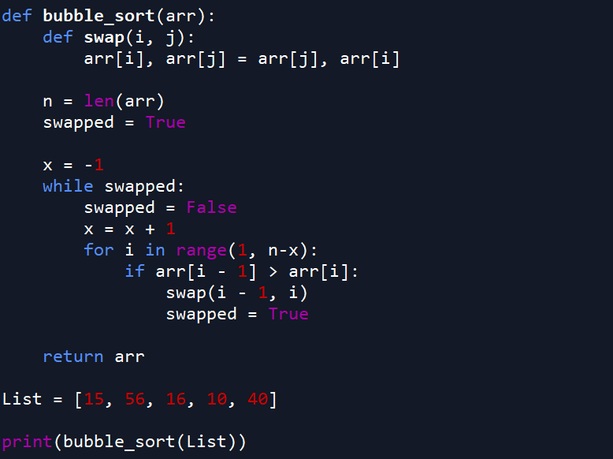

* مرتب سازی انتخابی ( Selection Sort )

مرتب‌سازی انتخابی کاملاً ساده است ؛ اما با این حال در اغلب موارد عملکردی بهتر از مرتب‌سازی حبابی دارد . اگر قرار است یکی از این دو روش را انتخاب کنید ، در اغلب موارد بدون بررسی می‌توان گفت که مرتب‌سازی انتخابی، گزینه بهتری است . ما در مرتب‌سازی انتخابی ، لیست یا آرایه ورودی خود را به دو بخش تقسیم می‌کنیم . یک بخش زیرمجموعه مرتب شده است و بخش دیگر زیرمجموعه‌ای است که همچنان منتظر مرتب‌سازی است . ابتدا کوچک‌ترین عنصر را در زیرمجموعه نامرتب انتخاب کرده و آن را در انتهای زیرمجموعه مرتب قرار می‌دهیم . از این رو به طور مرتب کوچک‌ترین عنصر نامرتب را بر می‌داریم و آن را در انتهای زیرمجموعه مرتب قرار می‌دهیم . این فرایند تا زمانی که کل عناصر به لیست مرتب انتقال یابند ادامه می‌یابد .

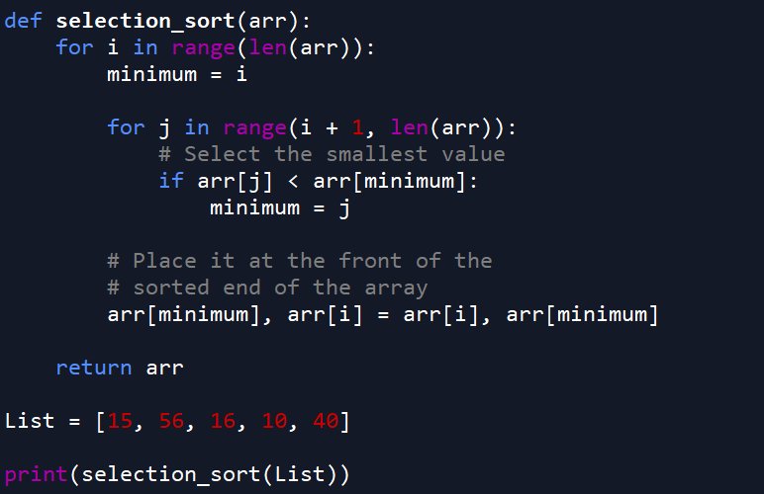

* مرتب سازی درجی ( Insertion Sort )

مرتب‌سازی درجی از هر دو روش مرتب‌سازی حبابی و انتخابی که در بخش فوق اشاره کردیم هم سریع‌تر و هم ساده‌تر است . این روش تا حدود زیادی شبیه روش مرتب‌سازی کارت‌های بازی است که اغلب افراد به طور غریزی انجام می‌دهند . در این روش در هر تکرار یک عنصر از آرایه برداشته می‌شود. سپس موقعیت آن عنصر در آرایه در صورتی که مرتب باشد پیدا می‌شود . این فرایند تا زمانی که همه عناصر ورودی جایگاه خود را در آرایه مرتب بیابند تداوم می‌یابد .

